Lic. Gloria Antolin:

Por medio del presente te envio el documento que tomare como base para el análisis del sistema integral El Fresno, el documento contiene la propuesta de pantallas que serviran de interfaz con el usuario, en cada una de ellas se muestra la información que se manejará en cada fase del proceso, todo esto es para el módulo de Transporte.

De antemano gracias, quedo a tus ordenes para cualquier aclaración o duda.

Atentamente:

Ing Helí Garduño Esquivel
hgarduno@gmail.com
Módulo De Transporte

Inspecciones

El módulo de inspecciones del transporte incluira la siguiente funcionalidad.

Concepto Inspección

Inspección sera un conjunto de actividades que se deberán realizar a un vehículo.

Por ejemplo, para el caso de la revisión de la parte mecánica se debera registrar
una inspección que se podrá llamar Mecánica, y anexar las actividades, Nivel de
agua, anticongelante, aceite, gas etc, con lo que al hacer referencia a la inspección mecánica en el sistema se relacionara con las actividades anteriores.

Para el caso de la revision de calcomanias, engomados etc, se deberá registrar una inspección con el nombre de Documentos y engomados, verificacion, tenencia como actividades.

Registro de inspección.

Pantalla.
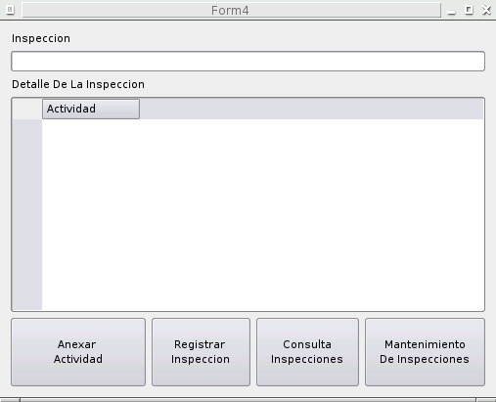

Mediante la pantalla anterior se podra realizar las siguientes operaciones:

Registrar una inspección.
Anexar actividades a la inspección.
Consultar las actividades de una inspección.
Modificar el contenido de una inspección, es decir cambiar, eliminar o anexar actividades a la inspección.

Inspección al vehículo.
Concepto.

Conjunto de inspecciones que se deberán realizar al vehículo para que este pueda salir de la planta.

Al inicio del dia cada vehículo deberá estar sujeto a las inspecciones registradas, el personal reponsable deberá registrar el estado de cada una de las actividades contempladas en las inspecciones,
los datos que se deberán registrar para validar la inspección seran el estado, que sera ok ó falla, si la actividad tiene una observación este se podrá registrar en comentario, el sistema autmáticamente registra la fecha con hora de la revisión de la actividad.

Pantalla
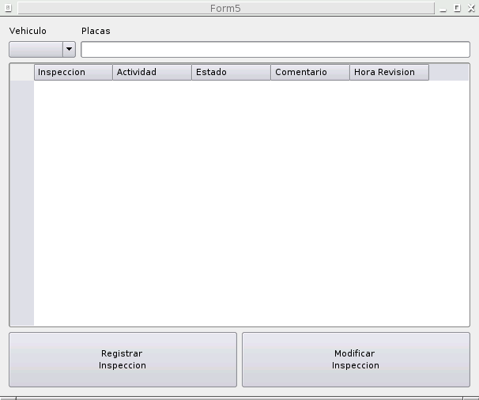

Mediante la pantalla anterior, se podrán realizar las siguientes operaciones:

Seleccionar el vehículo al cual se le ejecutará la inspección, al momento de seleccionar el vehículo el sistema mostrará, las inspecciones a realizar asi como las actividades que se deberán registrar, en este momento se deberá capturar si esta ok o con falla el la actividad, una vez que se concluya la revisión se deberá registrar.
Se puede dar el caso de que una revision echa a un vehículo tenga fallas, por lo que se deberá Modificar la inspección, al momento de seleccionar modificar inspección el sistema mostrará la siguiente pantalla:

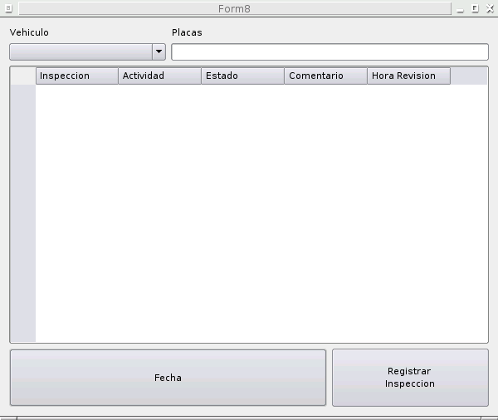
Con la pantalla anterior se procederá a ejecutar la actualización de los estados de las actividades que en el paso de registro de inspección al vehículo se hayan registradon con falla, para lo cual se deberá seleccionar la fecha de la inspección, para lo cual el sistema mostrará las actividades de las inspecciones y se podrá modificar el estado de cada una de ellas.

Integración con el módulo Ventas Pedidos.

Este módulo estará ligado al módulo ventas pedidos de la siguiente manera.

Una vez que se tiene registrado el pedido, y se esta en la fase de autorización del pedido, al seleccionar el vehículo, si se tienen registradas fallas en el proceso de revisión de las inspecciones el sistema avisara y no dejará que el vehículo sea asignado para el pedido, hasta que todos los puntos de la inspección esten marcados como OK.

Además para la verificación del peso de los pedidos y si el vehículo seleccionado, tiene la capacidad para transportarlos, se anexará la siguiente pantalla.

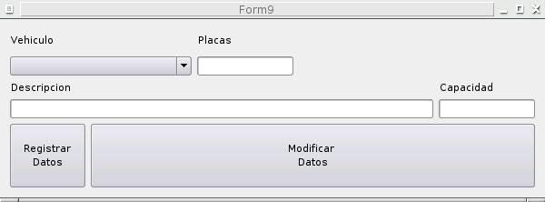

Con la cual se podrá modificar los datos ya registrados, y ademas podremos anexar la capacidad en kilogramos que puede transportar el vehículo, con lo cual a la hora de asignar pedidos al vehículo el sistema realizará la verificación del peso los pedidos y si el vehículo puede transportarlos, si se excede la capacidad de carga del vehículo el sistema no permitirá asignar el pedido al vehículo.

La funcionalidad de la pantalla anterior será la siguiente:

Al seleccionar el vehículo el sistema mostrará los datos registrados, para el caso de vehículos ya registrados. Si se requiere modificar alguno de los datos mostrados simplemente se edita y se pulsa modificar datos y la actualización de datos realizada quedará almacenada en la base de datos.

Para el caso de un vehículo no registrado, se deberá realizar su alta al sistema mediante el procedimiento que ya se ha revisado en el módulo ventas pedidos.

Mantenimiento

El módulo de mantenimiento, tendrá la siguiente funcionalidad.

Captura de manenimiento

El primer paso que se deberá ejecutar será el registro del mantenimiento, para lo cual se utilizará la siguiente pantalla:

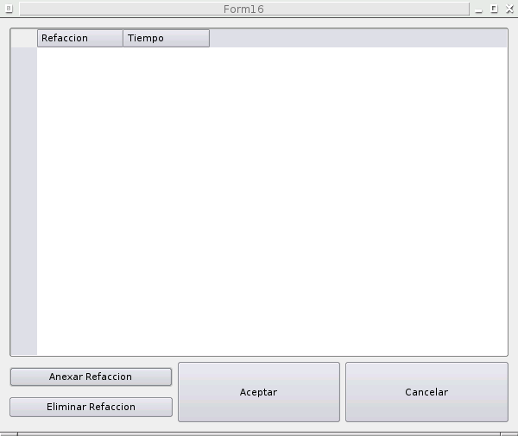

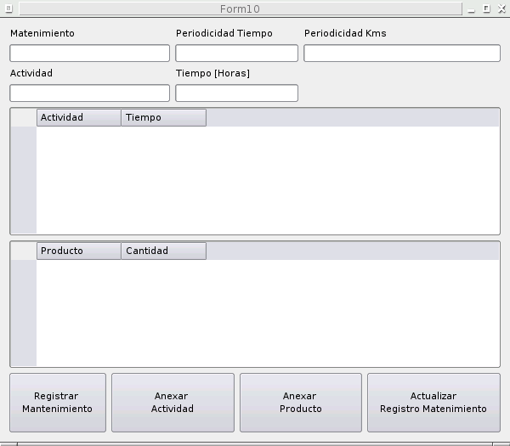
Como podemos observar en la pantalla anterior el mantenimiento se deberá caracterizar mediante los datos de periodicidad en tiempo o kms, el tiempo que se tardará en realizar el servicio asi como el material que se requerirá para ejecutar el servicio.

Una vez que se ingreso la información anteriormente mencionada se procederá a registrar el mantenimiento, si se requiere actualizar la información se deberá pulsar el boton actualizar
registro de mantenimiento. Una vez realizado lo anterior el sistema mostrará la siguiente pantalla.

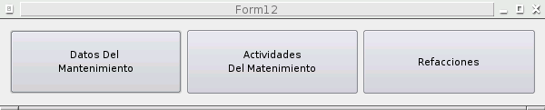
Y a su vez si se selecciona Datos del mantenimiento se mostrará la siguiente pantalla:

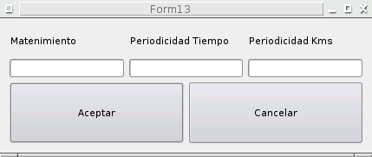

La pantalla anterior mostrara los datos actualmente registrados de la periodicidad del mantenimiento y si se requiere modificar alguno de los datos simplemente se realizá la modificación y se pulsa aceptar y la modificación se realizará en la base de datos, si se pulsa cancelar no se realizará ninguna operación.

Si se pulsa Actividades del Mantenimiento se cargará la siguiente pantalla.

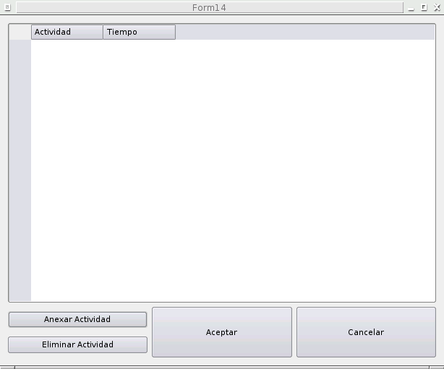

La cual mostrará las actividades asociadas al mantenimiento, si se requiere modificar una actividad de las ya registradas simplemente se selecciona con el raton y se cargara una ventana para introducir el dato modificado, al finalizar simplemente se pulsa aceptar y las modificaciones se registrarán en la base de datos.

Si se requiere anexar una nueva actividad se pulsa Anexar Actividad y se cargará la sigueinte pantalla
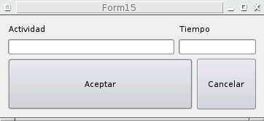
Si se selecciona Refacciones se mostrará la siguiente pantalla.

Como podemos observar la pantalla anterior nos permitirá anexar Refacciones, eliminar Refacciones y registrar las modificaciones.

Refaccionaria

Este módulo perimitirá controlar las existencias de las refacciones que se compren y que se utilízen durante los mantenimientos que se realicen.

La pantalla es la siguiente:
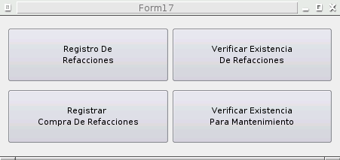

De la pantalla anterior, si se pulsa Registro de refacciones el sistema cargara las siguiente pantalla

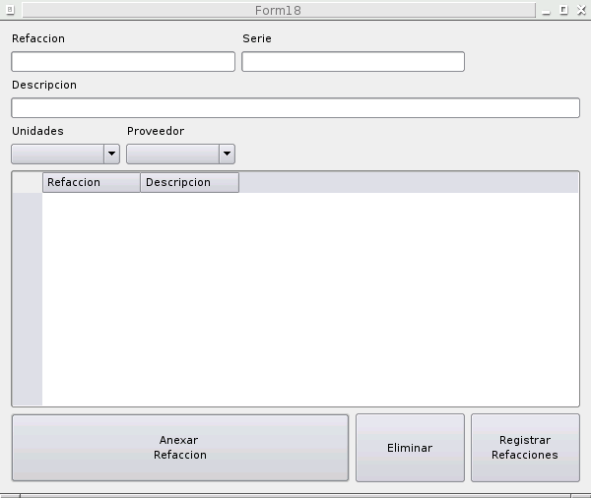
Para el caso del Registro de compras de refacciones, se realizará mediante la interfaz de compras que se ha utilizado para los expendios y para la planta, para lo cual se realizará uno filtro para que cargue solo los productos que tengan que ver con las refacciones.

Para el caso de que se seleccione Verificar existencia de refacciones se cargará la siguiente pantalla
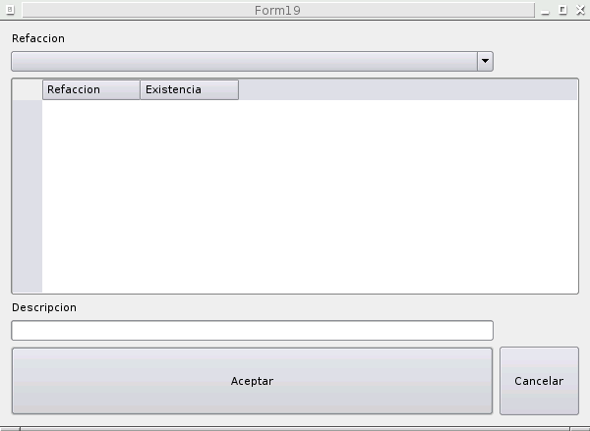

Si se selecciono veriricar existencia para el mantenimiento, se cargará la siguiente pantalla

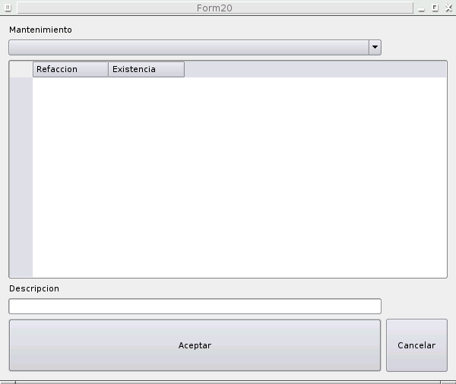
Programación de mantenimientos

Para cada uno de los vehículos se deberá realizar la programación de mantenimientos, para lo cual se utilizará la siguiente pantalla.

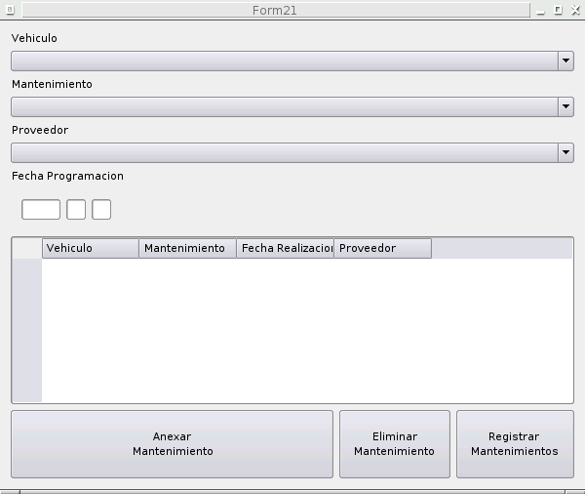
Como se puede observar en la pantalla anterior, para programar un mantenimiento, se deberá seleccionar el vehículo, el mantenimiento a realizar, el proveedor que realizará el mantenimiento y la fecha en la que se realizará.

Cada vehículo podrá tener asociados varios mantenimientos en la misma fecha o en diversar fechas.

La forma en la que se vinculará este módulo al de ventas pedidos será de la siguiente manera.

Si a la hora de seleccionar un vehículo, en la autorización de pedidos, el sistema detecta que el vehículo tiene este dia programado un mantenimiento y no se ha realizado el sistema no permitirá asignar este vehículo para transportar el pedido.

Programación de Servicios.

Para esta fase se define el concepto de servicio, el cual nos permitirá caracterizar las revisiones que se deberán realizar a cada vehículo, como pago de seguros, revistas, verificaciones de ecología etc.

Para lo cual se deberá registrar en primera instancia el servicio, para lo que se utilizará la siguiente pantalla.
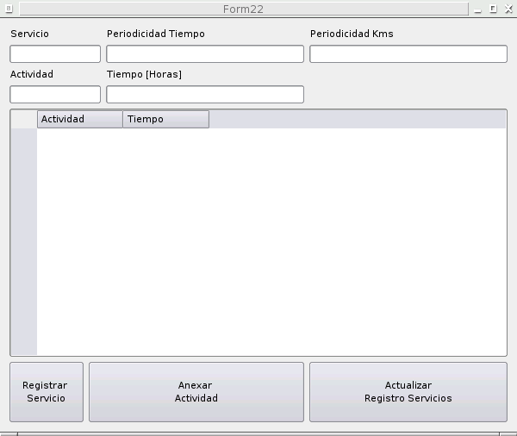

Una vez que se registrarón los servicios se procederá a asignar a cada vehículo el servicio que se le deberá realizar.

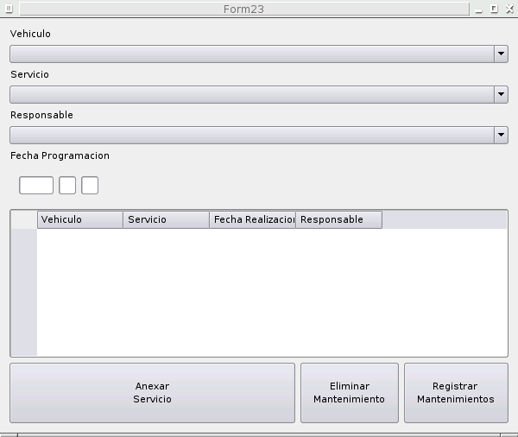

El módulo de servicios será vinculado al módulo ventas/pedidos de la siguiente forma, al seleccionar el vehículo para asignarse a un pedido se revisará la asignación de servicios que tiene el vehículo seleccionado y si alguna fecha del servicio se cumple, el sistema informará el servicio que se tiene programado para el vehículo este día.

Módulo Combustibles

Para este módulo se realizarán las siguientes consideraciones:

Se creará una familia que se llame combustibles, la cual contendrás los productos gasolina, diesel y gas.

Al momento de realizar la compra de cualquiera de estos productos se utilizará la siguiente pantalla.

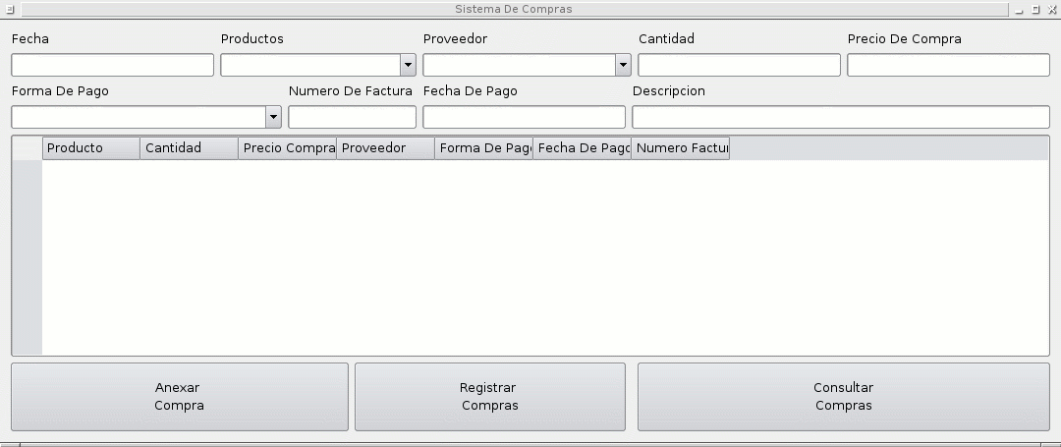

Lo anterior nos permitirá llevar un control de compras del combustible que utilizán los vehículos.

Posteriormente se deberá utilizar la siguiente pantalla para registrar el vehículo al que se le pone el combustible, este control es muy importante ya que al estar integrado al inventario general de el Fresno, se sabrá en todo momento cuanto combustible se compro, cuanto combustible y a que vehículo se asigno, y si así se requiere conocer la existencia en la planta del combustible.

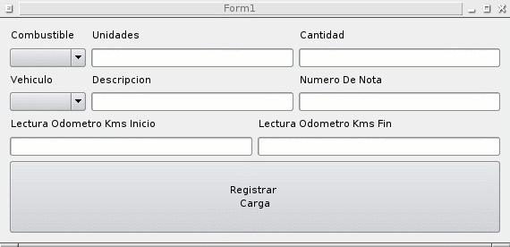

Además como se observa en la pantalla anterior se, deberá registrar en el sistema, la fecha y hora en la que se carga combustible, así como la lectura en Kms, que el odómetro del vehículo tenga al momento de la
carga, al momento que se registre la siguiente carga el sistema, pedira los datos del odometro, y esta información se registrará en la base de datos. Con esta información se tendrá los datos de consumo por carga así como la distancia cubierta con la cantidad de combustible.

Cuando se abra la pantalla de registro, se deberá seleccionar el vehículo, y el sistema buscara la última carga de combustible registrada, si existe mostrara la lectura reportada del odometro del vehículo, enseguida el sistema pedirá que se capture la lectura que muestra el odometro, y automaticamente el sistema asignará esta última lectura como el inicio de la siguiente carga de combustible.

Para el inicio de carga se deberá introducir el número de nota que se haya generado a la hora del pago del combustible.

El planteamiento anterior nos permitirá conocer el número de cargas de combustible que a cada vehículo se hacen en un determinado periodo de tiempo.

El plateamiento, anterior se puede utilizar para prácticamente cualquier producto que se requiera controlar del vehículo, como anticongelante, aceite, etc.

Almacén de herramientas

Nota.-

Para el caso de las llantas, aceites y lubricantes se controlaran en el módulo de Refaccionaria, y el control que se aplicará sera el mismo que cualquier producto en la fase compras, para el caso de todos los productos de la refaccionaria, no aplicará el proceso de ventas, pero los productos se descontaran mediante el proceso de mantenimiento.

Ademas se cambia el concepto de Almacen por el de taller.

Para el caso del taller, se tendrán consideradas las siguientes operaciones salida de herramientas y entrada de herramientas para lo cual se utlizarán las siguientes pantallas.

Para el caso de salida de herramienta.

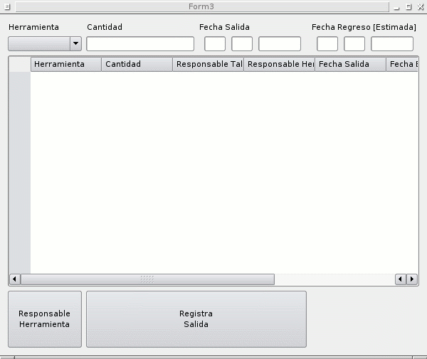
La pantalla anterior se utilizara para llevar el control de las herramientas que se prestan a los empleados, la funcionalida que se incorporará será la siguiente:

Se debe seleccionar la herramienta que saldrá del taller, la cantidad, y se deberá introducir al sistema la fecha en la que se regresará la herramienta (Fecha Estimada), además del responsable de la herramienta a la hora que sale del taller.

Si el número de herramientas que estan fuera del taller, a alcanzado el número de piezas que existen, a la siguiente vez que se solicite esta herramienta, en la pantalla anterior se mostrará el detalle de a quien se presto, cuando la entrega, cuando la solicito etc.

Una vez que se devuelva la herramienta al taller se deberá registrar mediante la siguiente pantalla.

La pantalla anterior tendrá la siguiente funcionalidad.
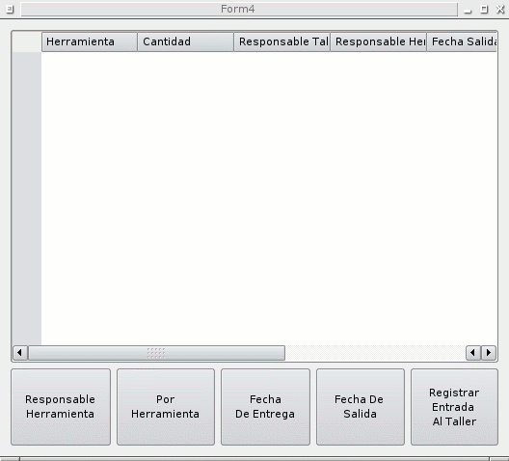
Se podrá buscar por responsable, por herramienta, por fecha de entrega y por fecha de salida, cuando se regrese la herramienta, una vez que se seleccione el criterio, el sistema mostrará las herramientas que cumplan dicho criterio, y de esta lista podrá seleccionar las herramientas que en el momento se ingresarán al taller.

